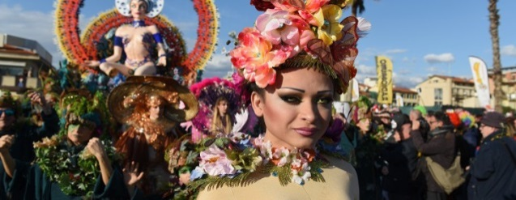
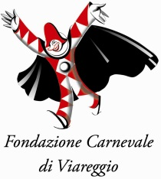
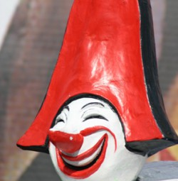
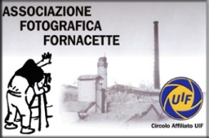
FOTOGRAFIAMO IL CARNEVALE
L’Associazione Fotografica Fornacette in collaborazione con la Fondazione Carnevale di Viareggio organizza per i soci e fotoamatori simpatizzanti, nel pomeriggio di Sabato 13 Gennaio p.v., un’escursione fotografica alla Cittadella del Carnevale di Viareggio. Nell’occasione saremo accompagnati a fotografare alcuni carristi che, all’interno dei propri capannoni, allestiscono i carri allegorici. Il pomeriggio si concluderà con la visita dell’annesso Museo della cartapesta. Le foto scattate, arricchite da altre che potremo effettuare durante i corsi mascherati, andranno a comporre una mostra fotografica che sarà esposta nel 2018. Per il fatto che i tempi a disposizione sono limitati dovremo trovarci pronti a partire dal parcheggio del Supermercato PAM di Fornacette alle ore 13,30 di sabato 13. Poiché il numero ammesso è limitato, la visita è riservata ai soli fotografi; eventuali accompagnatori saranno ammessi con riserva.
LA PRENOTAZIONE E’ OBBLIGATORIA

entro il 8 Gennaio 2018 al 333 4822677 ( Paolo Ferretti )

e.m.: ferretti.paolo46@virgilio.it

ALLEGO IL PROGRAMMA DEI CORSI MASCHERATI 2018

Dal 27 gennaio al 17 febbraio:
Sabato 27 gennaio 1° Corso Mascherato, ore 16
Domenica 4 febbraio 2° Corso Mascherato, ore 15
Domenica 11 febbraio 3° Corso Mascherato, ore 15
Martedì 13 febbraio 4° Corso Mascherato, ore 17
Sabato 17 febbraio 5° Corso Mascherato, ore 17 - Al termine proclamazione dei vincitori e spettacolo pirotecnico di Chiusura

